Міністерство освіти і науки України
Національний технічний університет України
«Київський політехнічний інститут імені Ігоря Сікорського»
Факультет інформатики та обчислювальної техніки
Кафедра обчислювальної техніки

Лабораторна робота №1
з дисципліни
«Об’єктно-орієнтоване програмування»
на тему
«Знайомство із середовищем розробки
програм Visual Studio Code та складання модульних

проєктів програм на Java Script»

Виконав: Антонюк Георгій Перевірив:
студент групи ІМ-55 Рекечинський Д.О
Номер в списку - 2

Київ 2026
Завдання:
1. Створити у середовищі Visual Studio Code Java script проєкт з ім’ям Lab1.
2. Написати вихідний текст програми згідно варіанту завдання.
3. Скомпілювати вихідний текст і отримати виконуваний файл
програми.
4. Перевірити роботу програми. Налагодити програму.
5. Проаналізувати та прокоментувати результати та вихідний текст
програми.

Завдання згідно варіанту:
1)Два вікна діалогу. Спочатку з’являється перше, яке має дві кнопки: [Далі >] і [Відміна]. Якщо натиснути кнопку [Далі>], то воно закриється і з’явиться друге длг вікно, яке має кнопки: [< Назад], [Так] і [Відміна]. Якщо натиснути кнопку [<Назад], вікно закриється і перехід до першого вікна.
2)Вікно діалогу з елементом списку (List Box) та двома кнопками: [Так] і [Відміна]. У список автоматично записуються назви груп нашого факультету. Якщо вибрати потрібний рядок списку і натиснути [Так], то у головному вікні повинен відображатися текст вибраного рядка списку.

Main file: index.js

import { showWindow1 } from './module1_1.js';
import { showWindow2 } from './module1_2.js';
import { startRobota2 } from './module2.js';

const output = document.getElementById('output');
const setOutput = (text) => { output.textContent = text; };

async function startRobota1() {
let current = 'window1';

while (true) {
if (current === 'window1') {
current = await showWindow1();
} else if (current === 'window2') {
current = await showWindow2(setOutput);
}

if (current === null) {
break;
}
}
}

document.getElementById('btnRobota1').addEventListener('click', startRobota1);
document.getElementById('btnRobota2').addEventListener('click', () => startRobota2(setOutput));

utils.js
export function createModal({ title, bodyHTML, buttons }) {
const overlay = document.createElement('div');
overlay.className = 'modal-overlay';

const dialog = document.createElement('div');
dialog.className = 'modal';
dialog.innerHTML = `
<h3>${title}</h3>
<div class="modal-body">${bodyHTML}</div>
<div class="modal-buttons"></div>
`;

overlay.appendChild(dialog);
document.body.appendChild(overlay);

const buttonsContainer = dialog.querySelector('.modal-buttons');
buttons.forEach(({ label, onClick }) => {
const btn = document.createElement('button');
btn.textContent = label;
btn.addEventListener('click', onClick);
buttonsContainer.appendChild(btn);
});

return {
body: dialog.querySelector('.modal-body'),
close: () => overlay.remove()
};
}

module1_1.js
import { createModal } from './utils.js';

export function showWindow1() {
return new Promise((resolve) => {
const modal = createModal({
title: 'Інструкція - Вікно 1',
bodyHTML: '<p>Натисніть "Далі >", щоб перейти до наступного вікна.</p>',
buttons: [
{ label: 'Далі >', onClick: () => { modal.close(); resolve('window2'); } },
{ label: 'Відміна', onClick: () => { modal.close(); resolve(null); } }
]
});
});
}
module1_2.js
import { createModal } from './utils.js';

export function showWindow2(setOutput) {
return new Promise((resolve) => {
const modal = createModal({
title: 'Інструкція - Вікно 2',
bodyHTML: '<p>Натисніть "Так", щоб підтвердити, або "< Назад", щоб повернутись.</p>',
buttons: [
{ label: '< Назад', onClick: () => { modal.close(); resolve('window1'); } },
{ label: 'Так', onClick: () => {
modal.close();
setOutput('Інструкція: підтверджено у другому вікні (Так)');
resolve(null);
} },
{ label: 'Відміна', onClick: () => { modal.close(); resolve(null); } }
]
});
});
}

module2.js

import { createModal } from './utils.js';

const PICTURE_NUMBER = ['№1', '№2', '№3', '№4', '№5', '№6'];

export function startRobota2(setOutput) {
const optionsHTML = PICTURE_NUMBER
.map(group => `<option value="${group}">${group}</option>`)
.join('');

const modal = createModal({
title: 'Малюнки - Вибір малюнка',
bodyHTML: `<select id="groupList" size="6" style="width:100%">${optionsHTML}</select>`,
buttons: [
{ label: 'Так', onClick: () => {
const select = modal.body.querySelector('#groupList');
const selectedGroup = select.value;
modal.close();
setOutput(`Малюнки: обрано малюнок - ${selectedGroup}`);
} },
{ label: 'Відміна', onClick: () => modal.close() }
]
});
}

Скріншоти: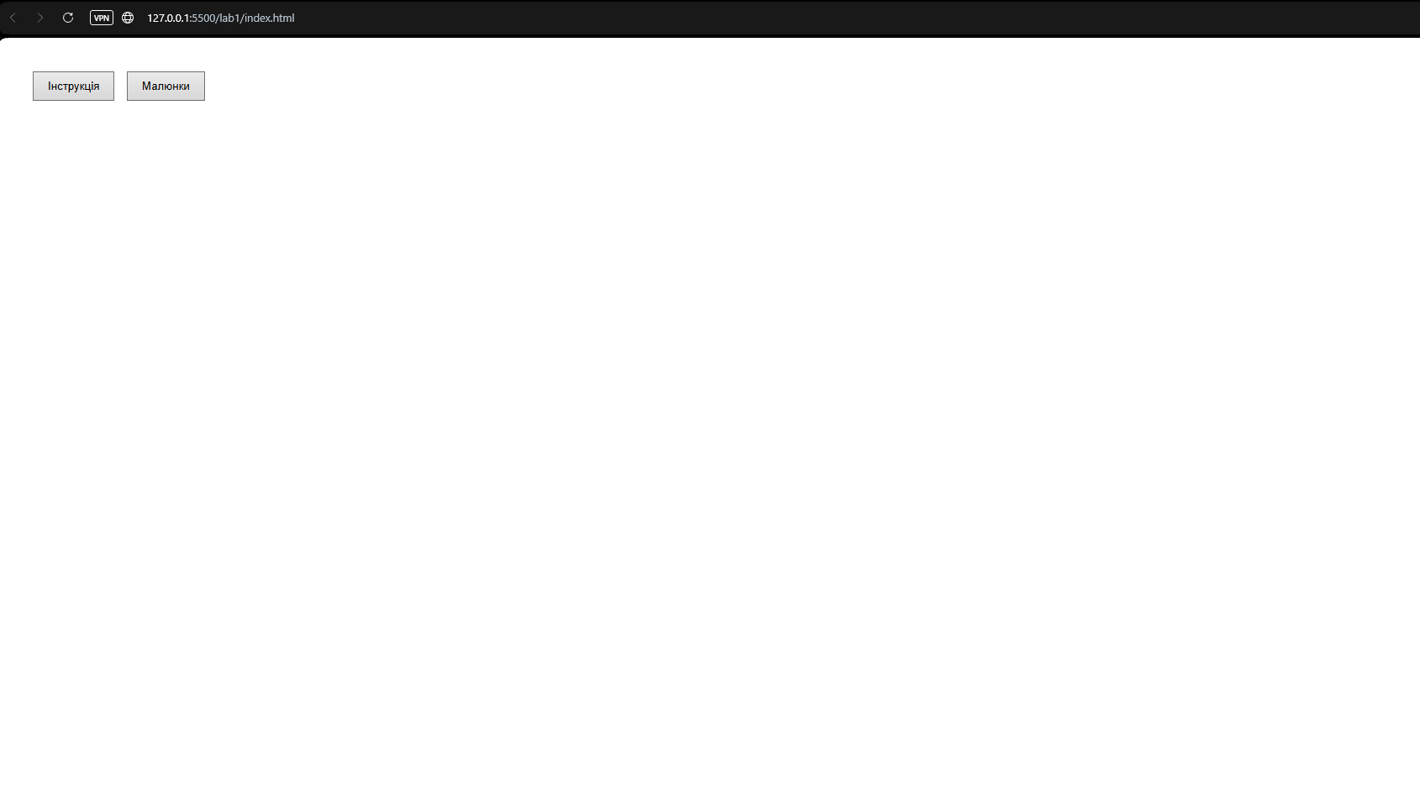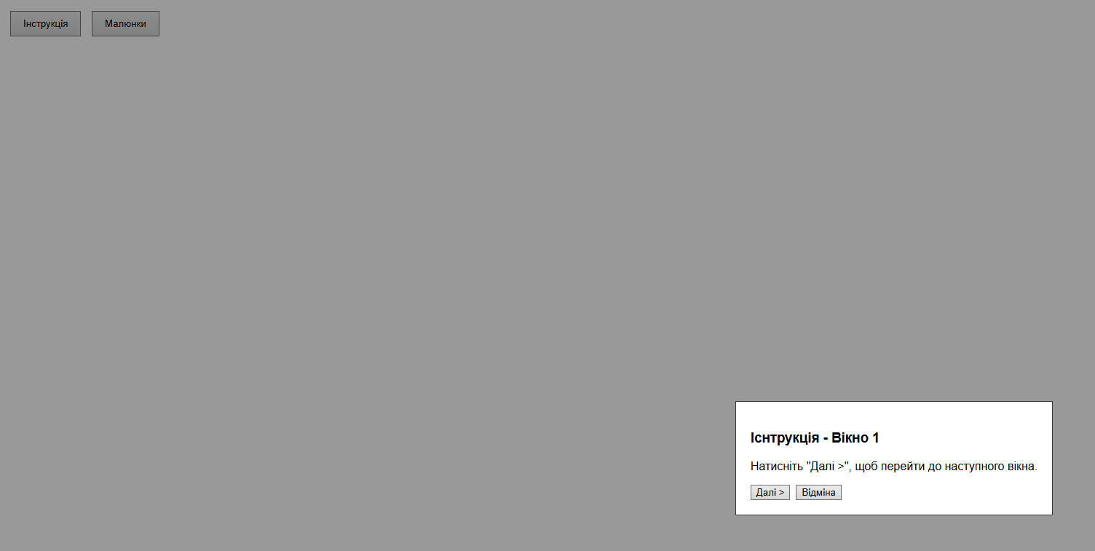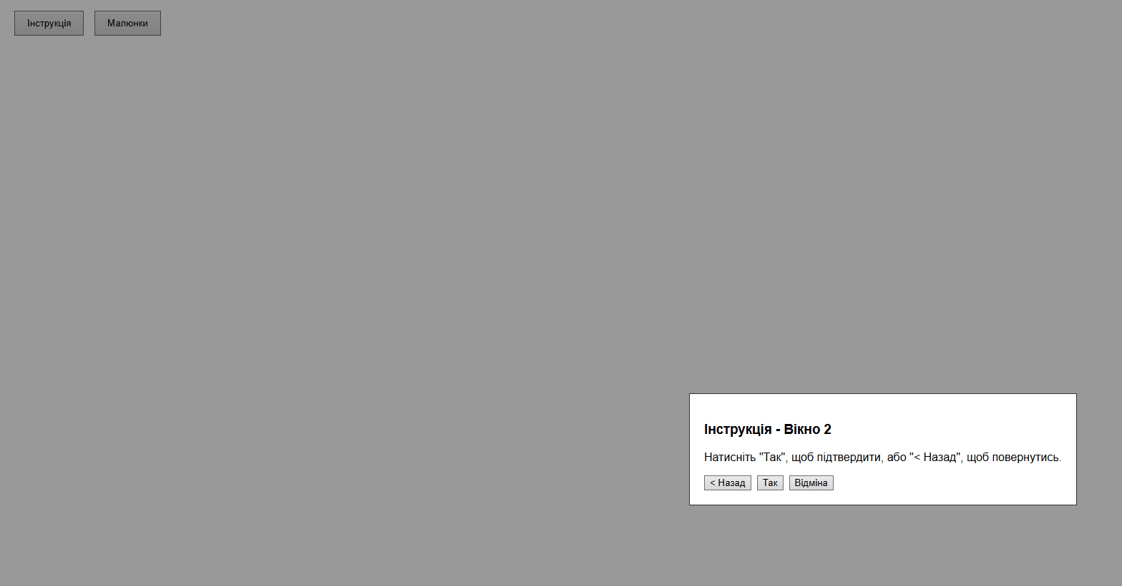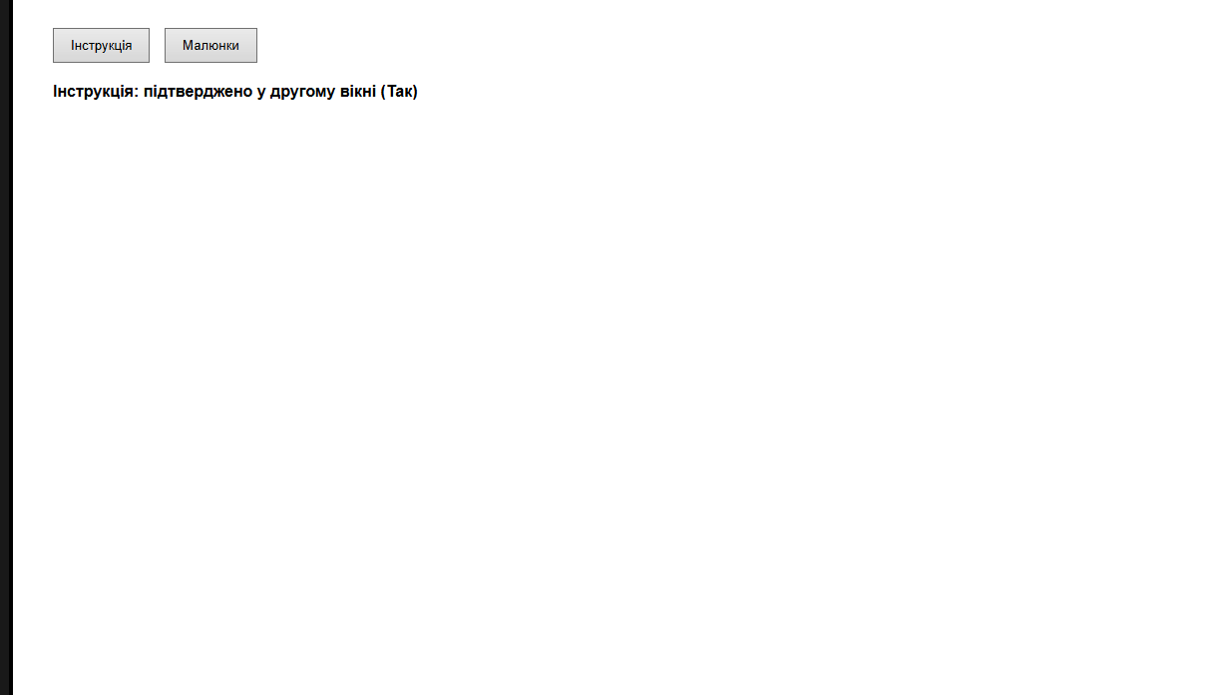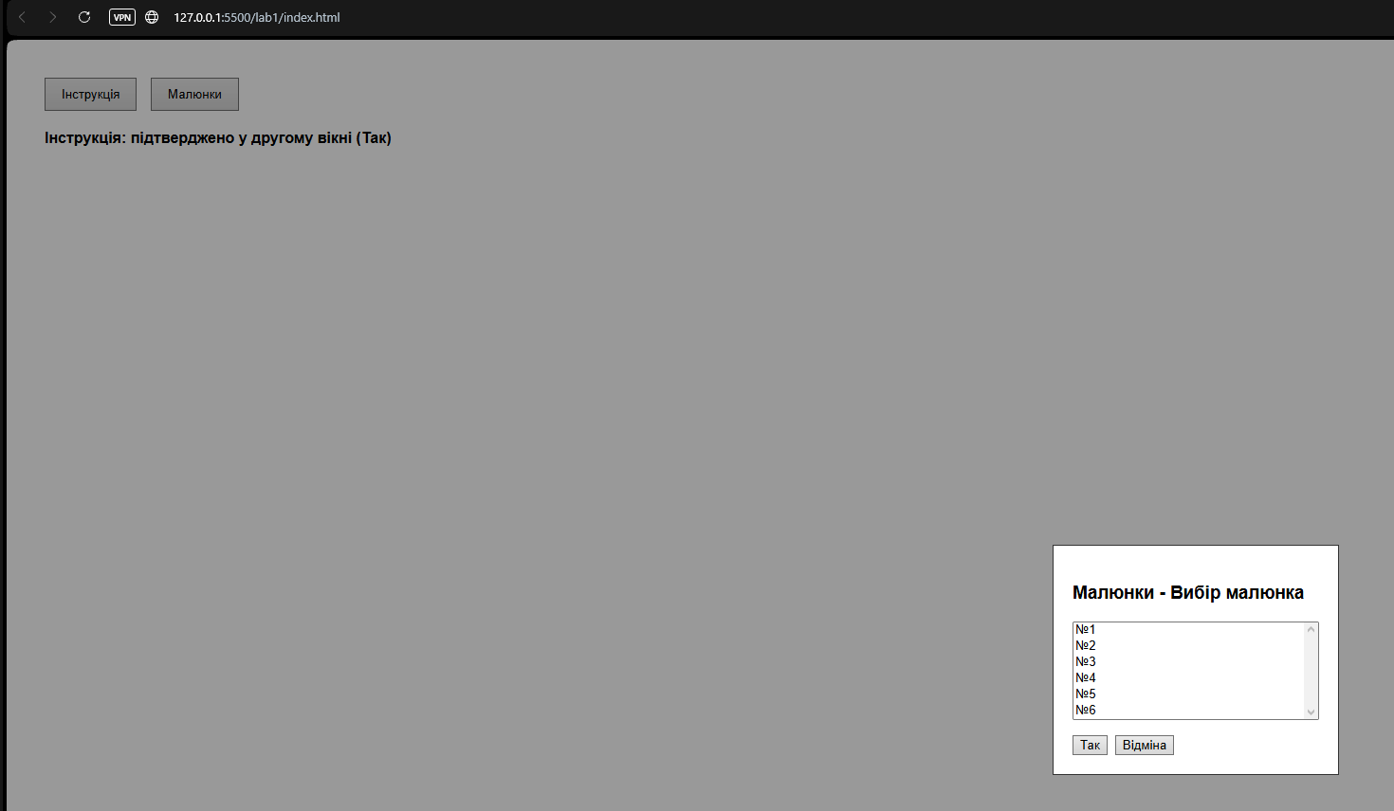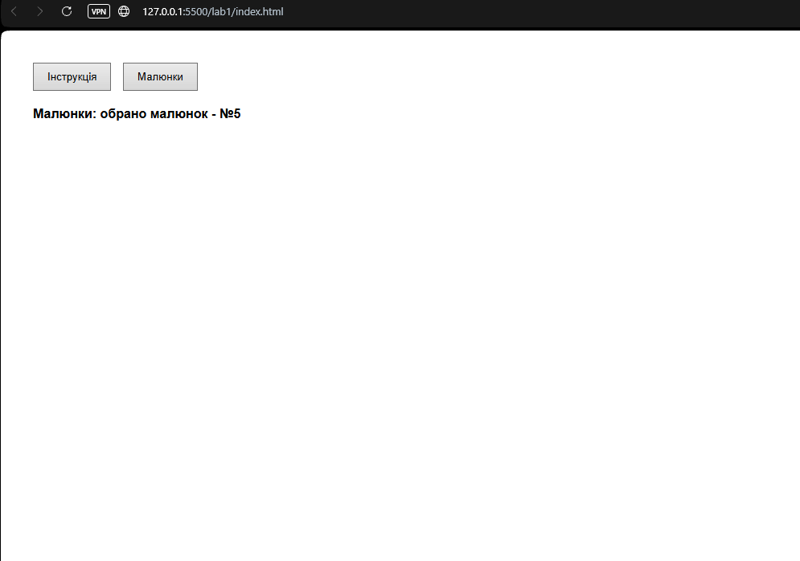

Висновки:
У ході виконання лабораторної роботи №1 було отримано перші навички розробки програм для Windows (у вигляді веб-застосунку) та освоєно принципи модульного програмування на JavaScript. Створено проєкт Lab1, що складається з головного файлу index.js та двох незалежних модулів — module1.js (варіант B1 = 2: два послідовно пов'язані діалогові вікна з переходами "Далі >" / "< Назад") та module2.js (варіант B2 = 3: діалогове вікно зі списком вибору та кнопками "Так"/"Відміна"). Спільну логіку побудови діалогових вікон винесено в окремий файл utils.js, що дозволило уникнути дублювання коду в обох модулях. Під час роботи над завданням практично закріплено такі поняття, як:
- модульна структура коду через import/export;
- інкапсуляція callback-функцій за допомогою замикань (closures), завдяки чому логіка діалогів кожного модуля лишається недоступною ззовні;
- динамічна робота з DOM (створення, вставка та видалення елементів сторінки);
- передача даних між модулями через функції зворотного виклику (callback), а не через прямий імпорт одного модуля в інший.

